序号 | 名称 | 参数 |  | 数量
1 | 催泪喷射器 | 执行《GA 884-2018公安单警装备 催泪喷射器》标准  - 催泪喷射器（横喷型）由保险盖、横梁、压柄、喷嘴、支撑盖、锥形弹簧、内罐、囊袋组件、催泪剂溶液、外罐等零部件组成；  - 尺寸：总高：188±1mm，最大外径：40.2mm，罐体外径：37.5mm±0.5mm，观察窗宽：8.5mm，观察窗高：80mm；  - 颜色：主体黑色，喷嘴白色，催泪剂溶液蓝色；  - 质量：185g±15g；  - 溶液体积：70ml±3ml；  - 合成辣椒素含量（质量百分比）：1.5%~2.0%；  7、喷射性能：喷射为定向射流状，喷射距离≥5.4m，喷射时间≥8.22s，完全喷射后剩余≤1.5ml。有效喷射3s后，放置8h后再次进行喷射，喷射距离大于3m的时间≥5.4s，剩余溶液量≤1.5ml。  8、承压安全性：催泪喷射器经1080N承压试验后，未解体、未泄露、未爆裂。喷射距离＞4m，喷射时间≥8.2s，完全喷射后剩余≤1.8ml。  9、保险盖可靠性：催泪喷射器应配有安全可靠的防止误喷射的保险盖，保险盖应装配平滑，复位顺畅，喷射为定向射流状，喷射器为定向射流状，喷射距离≥4m，喷射时间≥8.2s，完全喷射后剩余≤1.8ml | 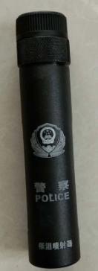 | 260
2 | 伸缩警棍 | 执行《GA 886-2018公安单警装备伸缩警棍》标准：  - 伸缩警棍（基础型）由小管组件、中管组件、握把组件和开关组件组成；  - 尺寸：收回长度L1：224mm ，伸展长度L2：509握把外径D1：φ26.5±0.15mm，中管外径D2：φ20.5±0.1mm，小管外径D3：φ16.0±0.1mm；  - 颜色：金属部件为亚光黑色，握把胶套为黑色，激光雕刻处为银白色；  - 质量：≤315g；  - 防脱出性能：伸缩警棍在收回状态下，对棍头施加5 N轴向拉力，不应被拉出；  - 锁合抗冲击性能：伸缩警棍完全伸展并锁定状态下，在1m高度自由落下，对棍头进行轴向冲击，试验3次，伸缩警棍不应回缩，且能正常使用，应符合伸缩性能的要求；  7、耐击打性能：警棍以4000N连续击打≥10000次后正常伸展和收回。  8、极限击打性能：对钢制刀具进行击打，按12000N击打20次能正常伸缩。  9、耐腐蚀性能：10级 | 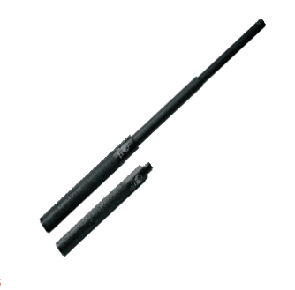 | 360
3 | 强光手电 | ※采用前置开关，按钮区分为照明键和爆闪键，外壳为防滚动圆柱形结构。由头盖组件（包括头盖、攻击头等）、筒身组件（包括筒身、隐藏式USB充电接口、开关部件、4格电量提示灯等）、电池、尾盖组件及手绳（包括调节扣）组成。  ※1、手电总长度为155.5mm,握柄直径28.4mm,头盖外径35mm,手绳长度155.9mm  ※2、手电质量≤214g（含18650锂离子充电电池）  ※3、电池适用性：1节18650锂离子充电电池、3节AAA碱性电池或1节AA碱性电池  ※4、强光初始光通量≥180lm  ※5、强光初始光照度≥250lx（距光源5m处）  ※6、强光照明时间300min ，距离光源5m处光中心照度值为155lx  ※7、弱光初始照度≥177lx（距光源1m处）  ※8、强光爆闪频率：9Hz  ※9、光束角:6°-9°  ※10、内置保护电路可充式锂离子电池，具有过充保护、过放保护、防短路功能  ※外壳升温：10.2K  ※电量提示功能：四格电量提示指示灯  ※外壳强度：能承受980N的径向压力  ※手绳强度：≥50N  ※碎玻璃性能：使用攻击头氧化硅球部分能击碎5mm厚钢化玻璃  ※跌落可靠性≥1.5m  ※防水性能:0.5m深水防水试验1H，内部不进水。  ※开关耐久性≥30000次  ※充电插头连接可靠性≥3000次  ※低温性能：-20℃环境下放置2H  ※湿热性能：45℃，湿度95%的环境下放置48H | 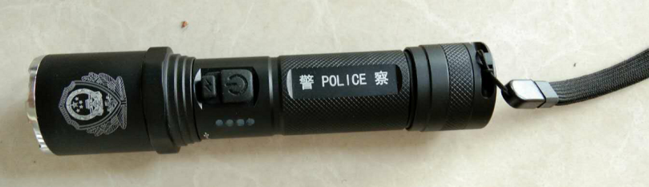 | 340
4 | 金属手铐 | 执行《GA 1512-2018 公安单警装备 金属手铐》标准  - 结构：由左右铐体和三排齿的扇梁、链座、链环、钥匙等组成；  - 外观颜色：铐体为铄金色，左、右铐体颜色应一致，扇梁为亚光银色；  - 尺寸：铐体间的距离 L：54.7mm；啮合三齿状态下的最小孔径 H：55mm；啮合三齿状态下的最大孔径 B：80.8mm；  - 重量（不含钥匙和包装）：229g；  - 金属手铐铐体与扇梁铆接处晃动量应0.09mm；  - 灵活性：钥匙应能从正、反两面插入锁孔解除反锁和开启手铐；扇梁转动应灵活、无阻滞；反锁定位拨片运行应灵活、顺畅；  7、反锁定位：金属手铐在锁闭并反锁定位状态下施加3500N静压力，不出现啮合松动或失效现象； | 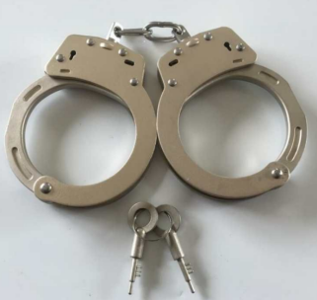 | 160
5 | 反光背心 | 面料：140克荧光绿涤纶网布，透气性佳  反光材料：白色晶格条纹反光条，可耐寒零下15-20度  反光亮度250-300度，整件衣服为热压的，胸前可挂对讲机，记事本，可贴警徽警号，腰部肩部魔术贴做法，可调节大小 | 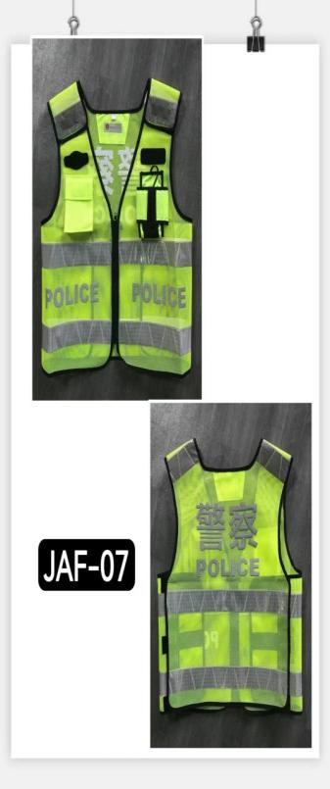 | 100

